BENUTZERHANDBUCH

zu

**myTracks**

Version 1.0 vom 31.07.2022

Entwickelt von Huber Andreas, Schwarz Mathias und Schwarz Markus

Unter Aufsicht von a. Univ.-Prof. Dr. Johannes Sametinger

**Inhaltsverzeichnis**

1 Was ist myTracks? 3

1.1 Unterstützte Dateiformate 3

2 Get started 3

2.1 myTracks Installieren 4

2.2 Tracks hinzufügen 4

2.3 Tracks entfernen 4

2.4 Ordner für Tracks ändern 4

3 Wichtige Funktionen 5

3.1 Gruppieren von Tracks 5

3.2 Filtern von Tracks 5

3.3 Filtern und Gruppieren 5

3.4 Spalten ein- und ausblenden 6

4 myTracks deinstallieren 6

5 Glossar 7

6 Abbildungsverzeichnis 7

1. Was ist myTracks?

myTracks ist ein Programm, mit dem Sie ihre Tracks nachverfolgen können. Dabei werden mittels Tabellen und Charts verschiedene Ansichten der Tracks generiert. Über diese Ansichten bekommen Sie einen guten Überblick über ihre sportlichen Aktivitäten.

* 1. Unterstützte Dateiformate

In der Version 1.0 wird nur das TCX Dateiformat unterstützt. Fitnessgeräte von Garmin und Fitbit speichern die Fitnessdaten in diesem Format. Andere Dateiformate wie GPX werden derzeit noch nicht unterstützt.

1. Get started

**2**

**1**

**3**

**4**

Abbildung 1: Startbildschirm

**4**

Bar Chart zur ausgewählten Spalte in Segments.

**3**

Tabelle mit Details zum ausgewähltem Track in (2).

**1**

Menüleiste für Funktionen siehe Kapitel 2.2 2.3 2.4 und 3.

Tabelle mit Ihren Tracks.

**2**

* 1. myTracks Installieren

Um myTracks zu starten, müssen Sie keine komplizierte Installation vornehmen. Sie benötigen nur das aktuelle Java Runtime Environment. Dieses können Sie unter folgendem Link herunterladen und laut Hersteller installieren (<https://www.java.com/de/download/>).

Nun können Sie die myTracks.jar Datei entpacken. Zum Entpacken können Sie das kostenlose Programm von WinRAR verwenden (<https://winrar.de/download.php>). Anschließend kann die myTracks.jar mit einem Doppelklick gestartet werden. Nun sollten Sie das Programm wie in Abbildung 1 sehen können. Sollte sich das Programm nicht öffnen überprüfen Sie ob das Java Runtime Environment korrekt installiert wurde, und führen Sie die Installation gegebenenfalls erneut durch.

* 1. Tracks hinzufügen

Standardmäßig werden die GPX Dateien aus dem Ordner in folgendem Pfad gelesen:

|  |  |
| --- | --- |
| **Windows** | **C:\Users\{Ihr Benutzername}\GPSTracker** |
| **Mac** | **/Users/{Ihr Benutzername}** |
| **Linux** | **~/home** |

In diesem Ordner finden Sie die demo.tcx Datei welche Sie beim starten des Programmes bereits in Ihrer Tabelle mit Ihren Tracks hatten. Diese Datei können Sie löschen. Die andere Datei properties.xml sollte nicht gelöscht werden. Sollten Sie die Datei dennoch löschen wird diese beim erneuten Start des Programmes neu erstellt.

Wenn Sie neue Tracks hinzufügen möchten, müssen Sie nur Ihre TCX Dateien in dem Ordner speichern. Anschließend können Sie das Programm wie in Abbildung 2 durch einen Klick auf **Refresh** neu laden.

* 1. Tracks entfernen

Abbildung 2: Refresh Button

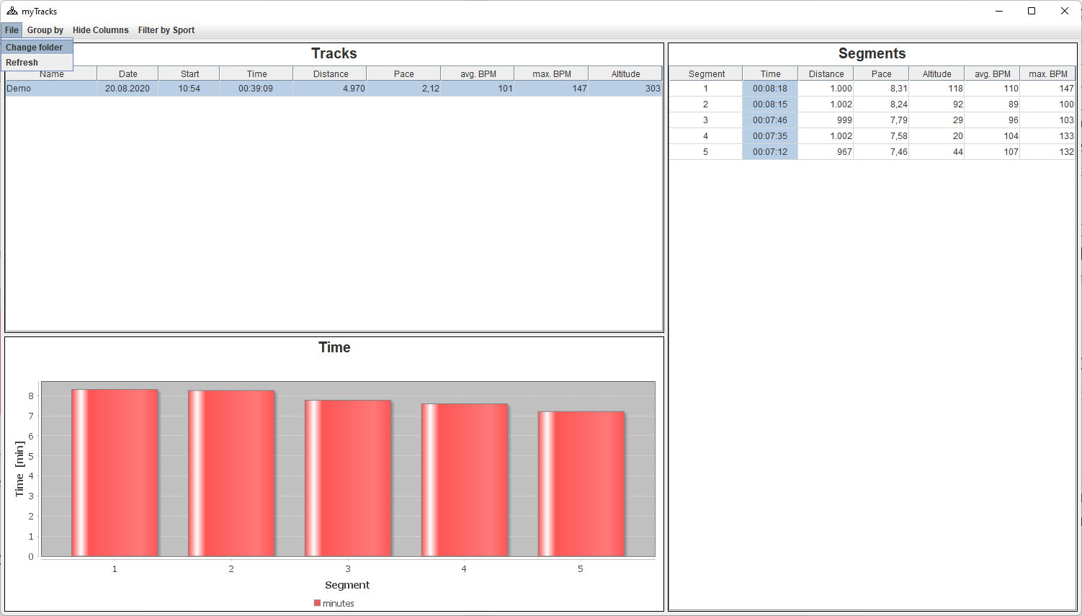Das Entfernen von Tracks funktioniert gleich wie das Hinzufügen von Tracks. Sie müssen dafür nur die TCX Dateien aus dem Ordner löschen. Anschließend müssen Sie erneut auf **Refresh** klicken (siehe Abbildung 2).

* 1. Ordner für Tracks ändern

Wollen Sie Ihre Tracks nicht im Standardverzeichnis speichern, sondern an einem anderen Ort, können Sie durch einen Klick auf **Change** **Folder** (siehe Abbildung 3) den Ordner ändern. Anschließend öffnet sich ein Explorer Fenster. In diesem Beispiel möchte ich den Ordner MyTracks auswählen (siehe Abbildung 4).

Abbildung 3: Change Folder Button

Nachdem Sie ihren gewünschten Ordner ausgewählt haben, können Sie mit einem Klick auf **Open** den Ordner ändern. Anschließend sehen Sie im Programm alle Tracks welche sich in diesem Ordner befinden.

Abbildung 4: Ordner wechseln

1. Wichtige Funktionen

In den Folgenden Unterkapiteln werden die einzelnen Funktionen des Programmes erklärt und beschrieben.

* 1. Graphical user interface, application, table, Excel

     Description automatically generatedGruppieren von Tracks

Abbildung 5: Gruppieren

Sie können Ihre Tracks nach **Jahr** oder **Monat** Gruppieren (siehe Abbildung 5). Wollen Sie die Gruppierung wieder aufheben und die einzelnen Tracks betrachten Klicken Sie auf **Activity**.

In der Abbildung 6 sehen Sie ein Beispiel, wie die Gruppierung nach Monat aussehen kann. Dabei werden die Spalten Time, Distance und Altitude aufsummiert. Bei Pace und avg. BPM wird das arithmetische Mittel verwendet. Die Spalte max. BPM zeigt den maximalen Wert von BPM ihrer Tracks in dem Monat.

Abbildung 6: Gruppierte Tracks nach Monat

* 1. Graphical user interface, application, table, Excel

     Description automatically generatedFiltern von Tracks

Abbildung 7: Filtern nach Sportarten

Mit dem Button Filter by Sport in der Menüleiste können Sie nach den angegebenen Sportarten filtern (siehe Abbildung 7). Derzeit werden in Version 1.0 die Sportarten Laufen, Radfahren, Autofahren, Fliegen, Wandern, und Skifahren unterstützt. Wenn Sie eine andere Sportart als die zuvor erwähnten Sportarten in das Programm laden, wird diese nur unter **all Types** angezeigt. Mit einem Klick auf **all Types** kommen Sie auch wieder in die Ursprungsansicht zurück.

* 1. Filtern und Gruppieren

Sie können auch gruppieren und gleichzeitig nach Sportart Filtern. Beispielsweise können Sie nach Monat gruppieren (Kapitel 3.1) und anschließend nach Sportart filtern (Kapitel 3.2).

* 1. Spalten ein- und ausblenden

Mit dem Button **Hide Columns** in der Menüleiste können Sie einzelnen Spalten ein bzw. ausblenden. Standardmäßig sind alle Spalten eingeblendet. Wenn Sie eine Spalte ein- bzw. ausblenden wird die ausgewählte Spalte in beiden Tabellen ein- bzw. ausgeblendet. Ein Beispiel sehen sie in Abbildung 8.

Abbildung 8: Spalten Pace und max. BPM ausgeblendet

1. myTracks deinstallieren

Um myTracks vollständig zu deinstallieren, müssen Sie nur die myTracks.jar und den Ordner GPSTracker löschen. Den Ordner finden Sie im Pfad, wie in Kapitel 2.2 erwähnt.

1. Glossar

|  |  |
| --- | --- |
| **Begriff** | **Erklärung** |
| Track | Sportliche Aktivität wie z.B. Laufen, Radfahren, etc. |
| TCX | Training Center XML File |
| BPM | Beats Per Minute – Herzfrequenz oder Herzschlagfrequenz |
| Segment | Eine Runde bzw. ein Abschnitt eines Tracks |

1. Abbildungsverzeichnis

Abbildung 1: Startbildschirm 3

Abbildung 2: Refresh Button 4

Abbildung 3: Change Folder Button 4

Abbildung 4: Ordner wechseln 4

Abbildung 5: Gruppieren 5

Abbildung 6: Gruppierte Tracks nach Monat 5

Abbildung 7: Filtern nach Sportarten 5

Abbildung 8: Spalten Pace und max. BPM ausgeblendet 6